CSS LABO 1 – Web Development Aimane Ajnifette

# Opdracht 1

**Wat zijn de siblings van het <ul> element?**

h1 en p zijn de siblings van het element <u>

**Wat zijn de ancestors van het tweede <li> element?**

body, h1, p en ul zijn de ancestors van het tweede <li> element

**Wat zijn de descendants van het <body> element?**

h1, p, ul en li zijn de descendants van het element <body>

**Hoeveel elementen in een geldig HTML document hebben geen parent?**

**Heeft elk element één of meerdere child elementen?**

Niet alle elementen moeten noodzakelijk een child hebben

# Opdracht 2

# Opdracht 3

Vives

Inline-style

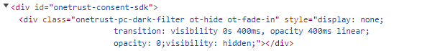



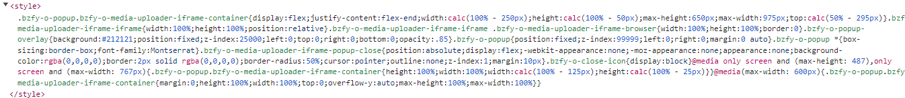

Miras

VRT